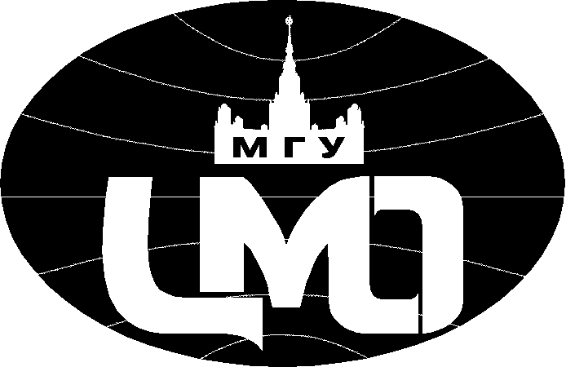

семинар «Русское культурное пространство»

Уважаемые коллеги!

Центр международного образования МГУ имени М.В. Ломоносова приглашает вас принять участие в семинаре «Русское культурное пространство», который будет проходить 23 апреля 2009 года в 11.00 в Центре международного образования МГУ (Москва, ул. Кржижановского, д.24/35, корп. 1, ауд. 308, начало регистрации в 10.00).

На семинаре предполагается обсуждение следующих вопросов:
- философские, культурологические, лингвистические и методологические аспекты межкультурной коммуникации и понимания;
- русский язык и культура в условиях многоязычия;
- русский дискурс и русская языковая личность в межкультурной коммуникации;
- проблема сохранения русской культурной идентичности у соотечественников за рубежом;
- специфика воздействия кризисной ситуации на сознание и язык и др.

Желающим принять участие в семинаре необходимо до 15 апреля прислать на электронный адрес оргкомитета seminar.cie@mail.ru заявку (см. прикрепленный файл).
По итогам семинара планируется опубликовать сборник докладов и сообщений. Просьба присылать тексты своих выступлений до 15 апреля. Заявки и тексты докладов и сообщений просьба высылать по электронной почте во вложенных файлах или предоставлять в оргкомитет в электронном виде.
Требования к оформлению текстов:
Формат MS WORD, шрифт Times New Roman, размер шрифта 14, рабочее поле формата А4 со следующими параметрами: верхнее и нижнее поля – 2,5 см, левое – 3 см, правое – 1,5 см, через 1,5 интервала.

Электронный адрес оргкомитета: seminar.cie@mail.ru
Адрес оргкомитета: 117218 Россия, Москва, ул. Кржижановского, д. 24/35, корп. 1, к. 216
Тел. 8 499 724 23 21

